Závěrečná tisková zpráva

Titulek: ŠEDIVÁČKŮV LONG 2022
Datum a čas vydání: sobota 29. 1. ledna 2022, 17.00 hod.

Orlické hory se dnes odpoledne rozloučily se závodem psích spřežení s názvem ŠEDIVÁČKŮV LONG. Jubilejní 25. ročník přilákalo na start celkem 86 závodních týmu z 10 evropských zemí. Pětidenní klání musherů vyvrcholilo dnes tj. v sobotu 29. ledna 2022 nad chatou Kristýnou v Jedlové slavnostním vyhlášením těch nejlepších závodníků. Na poslední etapu se vydalo 57 závodníků. Do cíle v pořádku dorazilo 35 spřežení, 11 běžkařů se psy a 10 bikerů. Tato etapa začínala startem v Pádolí poblíž penzionu Zámeček, kde všichni strávili mrazivou noc se svými psy venku. Bivak je zkouškou jejich odolnosti a odhodlání, protože po několikadenním závodě není snadné ulehnout do sněhu a spát v tak chladném počasí. S jistotou můžeme říci, že se jedná o opravdu náročný sport.
Většinu páteční i sobotní etapy sněžilo a padala na trať hustá mlha. Ani poslední sobotní 33 km dlouhá etapa tedy nebyla jednoduchá. Na délku sice nejkratší etapa, ale v součtu pro delší variantu závodu se jednalo celkem o 314 km, pro kratší variantu 201 km. Což z této akce dělá extrémní a hlavně nejdelší závod v České republice.
Počasí se letos rozhodlo ukázat všem, jak krásná, ale zároveň drsná dokáže zima v našich horách být. Sněhové podmínky a upravené tratě přispěly k hladkému a zdárnému průběhu. Celý organizační tým ukázal, jak za čtvrt století konání tohoto závodu, už je sehraný a jak je důležitá týmová práce pro uspořádání tak velkého a za ty roky světově proslulého závodu.
Nejúspěšnějším závodníkem letošního ŠEDIVÁČKOVA LONGU se stal Roman Habásko se svým dvanáctispřežením sibiřských husky. Gratulujeme.

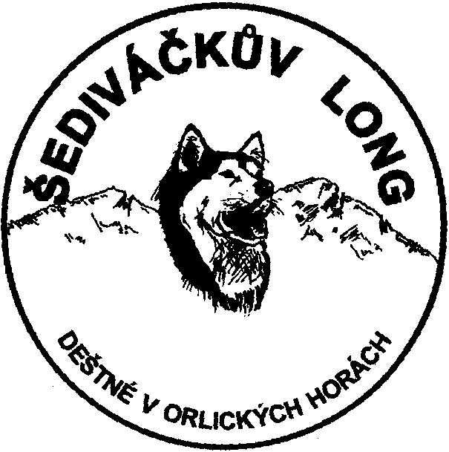

Za celý pořadatelský tým
Ředitel závodu Pavel Kučera

Podrobné informace, výsledkovou listinu a fotografie naleznete na: http://czechlongtrail.com

